Přihláška do
ČESKÉHO SVAZU CHOVATELŮ ACHAL TEKE, z.s. (ČSCHAT, z.s.)
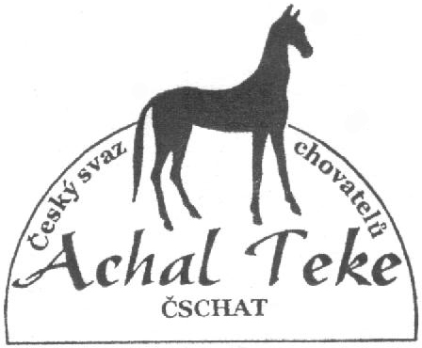

www.achal-teke.cz

Kdo se uchází o členství ve svazu, projevuje tím vůli být vázán stanovami od okamžiku, kdy se stane členem svazu.

Jméno a příjmení

Datum narození

Adresa

Telefon

Email

web

Druh členství (řádné, přispívající, čestné)

Zápisné zaplaceno dne:

Členské příspěvky zaplaceny dne:

Tímto souhlasím se zpracováním a evidencí osobních údajů podle zákona č. 101/2000 Sb.

Souhlasím s tím, aby Český svaz chovatelů Achal Teke, z.s. (dále je ČSCHAT, z.s.) zpracovával a evidoval mé osobní údaje, poskytnuté mu v souvislosti s mým členstvím a činností ČSCHAT, z.s.

Dále souhlasím s tím, že je ČSCHAT, z.s. oprávněn poskytovat uvedené osobní údaje v případech nutných pro chod a činnost ČSCHAT, z.s. Toto oprávnění vyplývá z technicko – organizačních důvodů.

Údaje je ČSCHAT, z.s. oprávněn zpracovávat a evidovat i po ukončení mého členství v ČSCHAT.

Prohlašuji, že jsem byl(a) řádně informován(a) o všech skutečnostech dle ustanovení §11 zákona č. 101/2000 Sb.

Datum: Podpis:

Datum schválení členství (vyplňuje sekretář svazu): ______________________

ČSCHAT se zavazuje, že nezneužije poskytnuté informace v souladu se zákonem č. 101/2000 sb. na ochranu dat.

Příloha přihlášky do Českého svazu chovatelů Achal Teke, z.s.

Prohlašuji, že níže uvedené informace o vlastněných koních jsou správné a za uvedené informace nesu plnou zodpovědnost.

Jméno koně | Datum narození, barva | Pohlaví | Otec - Matka

K této příloze přikládám kopie Průkazů původu (vystavených VNIIK) každého uvedeného koně, v případě licentovaných plemenných hřebců pak i kopie jejich licencí.

Datum: Podpis:

PŘIHLÁŠKU ZAŠLETE NA ADRESU:

ČSCHAT, z.s.
Slavíkovice 4
345 06 Černíkov

Zápisné a členské příspěvky (dle aktuálního ceníku ČSCHAT, z.s. zveřejněného na webu www.achal-teke.cz ) zasílejte na účet

4250319004 / 2700

Konstantní symbol : 558
Do poznámky uveďte Vaše jméno a účel platby

O schválení (případně zamítnutí) členství budete písemně informováni Sekretářem svazu.

